V Praze 1. září 2022

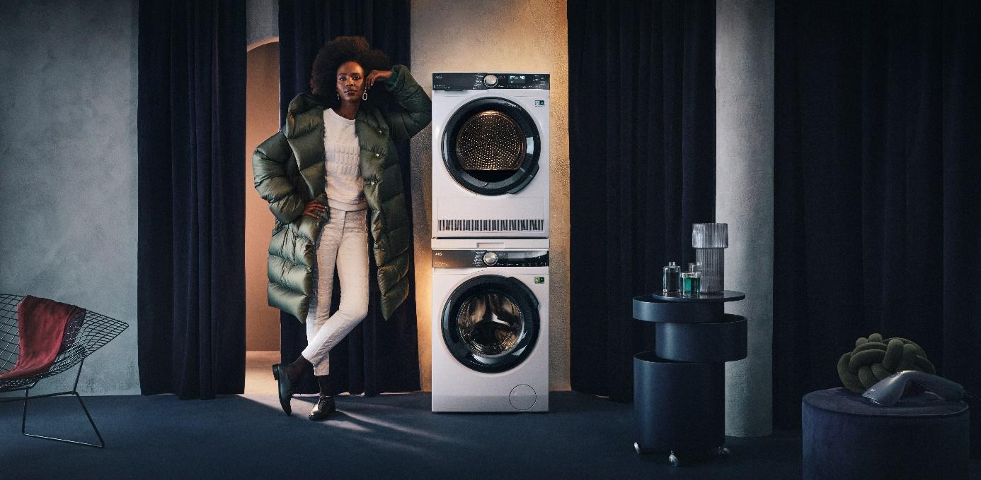

Společnost Electrolux představí na veletrhu IFA 2022 nejmodernější řadu praček šetřících vodu a energii

Značka AEG právě na trh přichází s novou řadou praček a sušiček, které automaticky upravují čas, spotřebu vody a energie. Nový přídavný filtr zachytí až 90 % mikroplastových vláken uvolňovaných ze syntetického oblečení. Světová premiéra se uskuteční na celosvětovém technologickém veletrhu IFA v Berlíně ve dnech 2. – 6. září 2022. Na stejné akci představí AEG také novou řadu chladniček kombinovaných s mrazničkou, které snižují plýtvání potravinami a jsou z 80 % vyrobené z recyklovatelných materiálů.

"Přinášíme inovace, abychom lidem usnadnili a zpříjemnili život a zároveň jim umožnili dělat udržitelnější rozhodnutí. Díky práci s recyklovanými materiály, energeticky úsporným řešením a dodržováním udržitelných postupů ukazujeme, že je možné, aby spotřebitelé vařili chutně a zdravě a udržovali oblečení déle jako nové a zároveň se starali o životní prostředí," říká Chris Braam, generální ředitel společnosti Electrolux Europe. "Veletrh IFA hraje důležitou roli při zviditelnění inovací a je skvělé, že se sem můžeme vrátit. Těšíme se, že naše nejnovější udržitelné inovace v Berlíně představíme a osobně se setkáme s našimi obchodními partnery a spotřebiteli," dodává Braam.

Pozornost upřená na novou řadu praček a sušiček
Mezi hlavní novinky AEG na veletrhu IFA patří nová řada praček a sušiček, která obsahuje i oceněné spotřebiče. Unikátní řada praček využívá technologii praní v měkké vodě, která účinně pere prádlo při teplotě pouhých 30 °C. Příliš časté praní oblečení při vysokých teplotách může zničit jeho barvu a kvalitu látky. Místo praní mohou uživatelé zvolit funkci napařování, která za 25 minut zbaví oblečení zápachu a oproti běžnému cyklu použije o 96 % méně vody. Přídavný filtr pro pračky navíc zachytí až 90 % mikroplastových vláken uvolňovaných ze syntetického oblečení. Nová řada sušiček byla vyvinuta s cílem minimalizovat spotřebu energie. Využívá technologii 3DScan, která zjišťuje úroveň vlhkosti uvnitř prádla a zajišťuje rovnoměrné sušení i vrstvených oděvů.

Nové kuchyňské inovace
V sekci kuchyňských spotřebičů představí AEG novou řadu chladniček kombinovaných s mrazničkou, které zabraňují plýtvání potravinami, jako například model 7000 GreenZone/GreenZone+. Více než 80 % použitého materiálu chladniček se dá recyklovat, což z této řady dělá jednu z nejudržitelnějších možností na trhu.

Vestavný chladící systém v řadě 8000 Cooling 360° udrží suroviny déle čerstvé a tím pomáhá snížit množství vyhozených potravin až o 20 %. Významně tak přispívá k prevenci plýtvání jídlem. Podle současných výzkumů vyhazuje až 60 % lidí potraviny alespoň jednou týdně. Hlavním důvodem je prošlé datum spotřeby, ale často je to i kvůli rychlému kažení čerstvých surovin.

AEG představí na veletrhu IFA také dvě nové varné desky s odsáváním: 6000 Bridge s eXTractorem (ComboLite) a 8000 Bridge/FlexiBridge s eXTractorem. Uživatelské návyky se proměňují a kuchyně se stává společenským místem. Varné desky jsou navržené tak, aby je v kuchyni bylo možné nainstalovat kamkoliv. Jakmile se na desce začne vařit, odsavač umístěný uprostřed se zapne a efektivně, tiše a rychle odstraňuje výpary přímo od zdroje. Přefiltrovaný a zrecyklovaný vzduch pak vrací zpět do místnosti. Zbytkové výpary po skončení vaření odstraní funkce Breeze, která pokračuje v osvěžování vzduchu.

Zveme vás na tiskovou konferenci
Konference bude také živě přenášena v čase 13.00-14.00 SEČ prostřednictvím tohoto odkazu.

O veletrhu IFA
IFA, nejvýznamnější světový veletrh spotřební a domácí elektroniky s rekordním počtem představených novinek, je hlavní událostí roku pro největší prodejce, obchodní partnery, odborníky z oboru a média. Veletrh IFA 2022 se koná v Berlíně od 2. do 6. září.

Více na www.aeg.cz nebo newsroom.doblogoo.cz

Společnost Electrolux je největším světovým výrobcem domácích a profesionálních spotřebičů, který staví na své dlouholeté znalosti potřeb zákazníků. Díky spolupráci
s profesionály přináší důmyslně navržená, inovativní a udržitelná řešení. Mezi výrobky společnosti Electrolux patří chladničky, trouby, sporáky, varné desky, myčky nádobí, pračky, vysavače, klimatizace a malé domácí spotřebiče. Pod svými značkami Electrolux, AEG, Zanussi, Frigidaire, Anova a Electrolux Grand Cuisine prodá skupina více než 60 milionů spotřebičů zákazníkům z více než 120 zemí světa. V roce 2019 dosáhly tržby společnosti Electrolux hodnoty 119 mld. SEK a společnost zaměstnávala 49 000 zaměstnanců.

